巴歇尔槽构造尺寸
单位：米

类别 | 序号 | 喉道段 |  |  | 收缩段 |  |  | 扩散段 |  |  | 墙高
类别 | 序号 | b | L | N | B1 | L1 | La | B2 | L2 | K | D
小  型 | 1 | 0.025 | 0.076 | 0.029 | 0.167 | 0.356 | 0.237 | 0.093 | 0.203 | 0.019 | 0.23
小  型 | 2 | 0.051 | 0.114 | 0.043 | 0.214 | 0.406 | 0.271 | 0.135 | 0.254 | 0.022 | 0.26
小  型 | 3 | 0.076 | 0.152 | 0.057 | 0.259 | 0.457 | 0.305 | 0.178 | 0.305 | 0.025 | 0.46
小  型 | 4 | 0.152 | 0.305 | 0.114 | 0.400 | 0.610 | 0.407 | 0.394 | 0.610 | 0.076 | 0.61
小  型 | 5 | 0.228 | 0.305 | 0.114 | 0.575 | 0.864 | 0.576 | 0.381 | 0.457 | 0.076 | 0.77
标  准  型 | 6 | 0.25 | 0.60 | 0.23 | 0.78 | 1.325 | 0.883 | 0.55 | 0.92 | 0.08 | 0.80
标  准  型 | 7 | 0.30 | 0.60 | 0.23 | 0.84 | 1.350 | 0.902 | 0.60 | 0.92 | 0.08 | 0.95
标  准  型 | 8 | 0.45 | 0.60 | 0.23 | 1.02 | 1.425 | 0.948 | 0.75 | 0.92 | 0.08 | 0.95
标  准  型 | 9 | 0.60 | 0.60 | 0.23 | 1.20 | 1.500 | 1.0 | 0.90 | 0.92 | 0.08 | 0.95
标  准  型 | 10 | 0.75 | 0.60 | 0.23 | 1.38 | 1.575 | 1.053 | 1.05 | 0.92 | 0.08 | 0.95
标  准  型 | 11 | 0.90 | 0.60 | 0.23 | 1.56 | 1.650 | 1.099 | 1.20 | 0.92 | 0.08 | 0.95
标  准  型 | 12 | 1.00 | 0.60 | 0.23 | 1.68 | 1.705 | 1.139 | 1.30 | 0.92 | 0.08 | 1.0
标  准  型 | 13 | 1.20 | 0.60 | 0.23 | 1.92 | 1.800 | 1.203 | 1.50 | 0.92 | 0.08 | 1.0
标  准  型 | 14 | 1.50 | 0.60 | 0.23 | 2.28 | 1.95 | 1.303 | 1.80 | 0.92 | 0.08 | 1.0
标  准  型 | 15 | 1.80 | 0.60 | 0.23 | 2.64 | 2.10 | 1.399 | 2.10 | 0.92 | 0.08 | 1.0
标  准  型 | 16 | 2.10 | 0.60 | 0.23 | 3.00 | 2.25 | 1.504 | 2.40 | 0.92 | 0.08 | 1.0
标  准  型 | 17 | 2.40 | 0.60 | 0.23 | 3.36 | 2.40 | 1.604 | 2.70 | 0.92 | 0.08 | 1.0

ZML-1D
超声波明渠流量计使用说明书

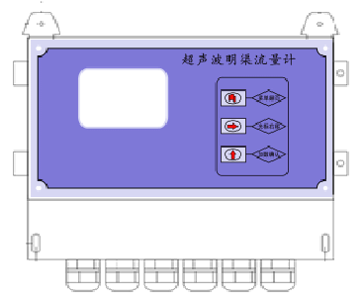

V2.1版本

南京卓玛机电有限公司

五、仪表接线端子说明
※当测量数据波动过大或者数据乱跳，表示现场有干扰，请将标准地线接入
A继电器常闭端 | A继电器常开端 | A继电器公共端 | B继电器常闭端 | B继电器常开端 | B继电器公共端 | C继电器常闭端 | C继电器常开端 | C继电器公共端 | D继电器常闭端 | D继电器常开端 | D继电器公共端 | 传感器-蓝线 | 传感器-灰线 | 传感器-红线 | 传感器-黑线 |  | NC | RS485输出A | RS485输出B | 4-20mA 输出+ | 4-20mA 输出- | DC24V+输入 | DC24V-输入 | AC 220V 地 | AC 220V N | AC 220V L
A-ON | A-OFF | A- AND | B-ON | B-OFF | B- AND | C-ON | C-OFF | C- AND | D-ON | D-OFF | D- AND | T- | T+ | DC-OUT | GND |  |  | 485-A | 485-B | 4-20mA | 4-20mA | DC-IN+ | DC-IN- | T | N | L
六、巴歇尔槽构造与安装
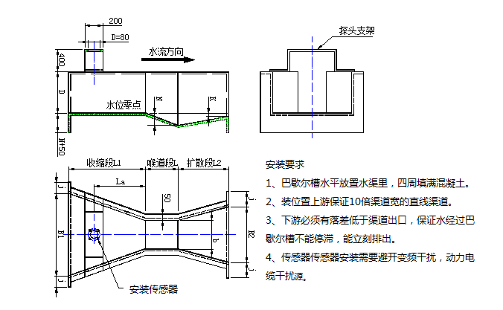
一、用途
与量水堰槽配合使用，测量明渠内水的流量。主要用于测量污水厂、企事液单位的污水排放口、城市下水道的流量。由于这种仪表采用超声波穿过空气，以非接触的方法测量。因此在粘污、腐蚀性液体情况下，比其它形式的仪表具有更高的可靠性。
二、工作原理
明渠流量计仪表直接测量的物理量是液位。用于明渠测流量时，在明渠上安装量水堰槽。量水堰槽把明渠内流量的大小转成液位的高低。仪表测量量水堰槽内的水位，再按相应量水堰槽的水位-流量关系反算出流量。
常用的量水堰槽有，直角三角堰、矩形堰和巴歇尔槽（图三）。

使用超声波明渠流量计，安装时必须知道配用量水堰槽的水位-流量对应关系。
量水堰槽的水位-流量关系可以从国家计量检定规程《明渠堰槽流量计》JJG711-90中查到。
巴歇尔槽知道了喉道宽度b，就可以用相应的公式算出水位-流量对应关系。
直角三角堰和矩形堰也有相应的公式。但是还与按装的渠道尺寸有关。确定水位-流量关系时，三角堰与渠道宽B、开口角度、上游堰坎高度p有关。
矩形堰与渠道宽B、开口宽b、上游堰坎高度p有关。
超声波测液位原理：本仪表采用超声波回声测距法测液位。探头固定安装在量水堰槽水位观测点上方。探头对准水面。探头向水面发射超声波。
仪表的工作原理：仪表控制探头发射和接收超声波。测量声波传输时间测算液位mm。在通过查水位-流量表，把液位转成流量（单位：升/秒）。
仪表显示：仪表显示液位高度、瞬时流量、仪表把瞬时流量按时间累加，得出累计流量。
仪表输出有，4～20mA电流模拟量；继电器的开关量（需订货选择）；RS485的数字信号；

三、技术指标
1. 流量量程：0.1升/秒～10米^{３}/秒(由配用量水堰槽的规格决定)
2. 流量不确定度：5%
3. 超声波最大测距：2米
4. 探头盲区：0.4米(从探头的法兰盘起，0.4米内不能用于测量)
5. 测距误差：＜0.4% 或±3毫米（在1米量程内）
6. 水位分辨力：1毫米
7. 仪器防护：探头为可防水式不可以浸水；仪器为防尘式
8. 交流或直流供电： 交流：220V 50HZ 2W；直流供电DC12-24v

四、菜单操作及参数设置
“菜单”键进入菜单设置，继续按”菜单”键盘菜单翻页;“右移”键进入菜单光标移位， “加数”键数字修改增加;保存：进入保存菜单时按“右移”键到“是”上按“加数”键保存退出。
1.显示菜单
超声波明渠流量计
344mm 液位
6091.3361 L/S 瞬时
00000062.42123 m³

液位值:传感器测量值
流量：瞬时流量 L/S 可以切换m3/h
累计流量：m³

按“MENU”键盘进入 “参数设置一”
4-20mA输出 4mA对应0；20mA对应值输入
值，量程单位与瞬时流量一致；
清累计0，将0改为1，翻页到最后保存菜
单即完成清除累计流量；
地址:0001 ,RS485输出通讯地址 ，默认波特率9600（详细见通讯协议）
安装高度：输入超声波传感器底部到巴歇尔槽底部的垂直距离；若是三角堰和矩形 堰输入传感器到三角堰缺口直角处距离 ，或传感器到矩形堰缺口处距离 ，单位mm
获取安装高度：将安装高度设置为00000，安装好传感器传感器支架，装上传感器，当巴歇尔槽底无水时，仪表稳定显示 液位数值，将显示数输入到安装高度菜单里即可。
按“MENU”键盘进入 “参数设置二”
参数设置一
20mA--0100.000
清累计0 地址：001
安装高度00000mm
输出4-20mA电流修正，1000% 第一位 1表示电流增加；0表是减小后两位修改01% 即增加或减小0.02mA；
参数设置二
电流修正0000%
流量系数 1.00%
A-LOW--00000mm
流量系数：1.00% ，修改后显示数值=仪表值*流量系数；显示200L/S，若希望调整为190L/S需要系数修改为：0.95%
A-LOW，滞回量，A-high 三个菜单用于液位报警输出用（标准配置无此功能）：A-LOW：
按“MENU”键盘进入 “参数设置三” 流量单位切换按“▲”键： 高位报警设置；滞回值设置；注：【滞回值在0～（HIGH值- LOW值）范围内设置】
参数设置三
流量单位m3/h
A-high--01000mm
槽型--0#002 型
为避免继电器不停跳动或控制幅宽，本仪器设此功能，具体操作如下：调节滞回值。即调节继电器迟滞量（客户可根据需要在此范围调节）
槽型-0#000型：（详见对照表）
槽型 输入1#000 表示使用三角堰计量 ；槽型 输入0#0**表示使用巴歇尔槽计量
参考巴歇尔槽构造尺寸：输入0#002对照巴歇尔对应表是2号槽b=0.051流量50m³/h
可测量现场槽的b值，比如b=0.025m应输入0001；b值=0.076 对应三号槽 输入0#003
按“MENU”键盘进入 “参数设置四” (液位修正部分，通常出厂已经设置无需修改）
参数设置四
系数k=1.000
偏移b=+00.00
零点切除00mm
系数K=1.00：液位显示=实际液位*系数
偏移b=+00：显示液位=实际液位*系数+/-b值
零点切除：液位在切除值内显示为0

按“MENU”键盘进入 “滤波深度”选择0-9 数据越大测量越平稳，正常选择0-5

按“MENU”键盘进入 “保存设置”
每次修改参数，清除累计均需要按”MENU“进入到“保存设置”
保存设置？
否 是
如果修改参数需要保存，进入本菜单， 按“”键选择到“是”在按“▲”即可保存
若无需保存可以选择否在按“▲”键，退出到测量状态。
通讯前 需检查主板 上红色拨码开关有无打开
明渠RS485/RS232通讯协议

本机采用主从握手模式
波特率 9600 数据 8位 无校验 停止位 1

主机采集数据格式如下：
01 03 00 00 00 06 xx xx
从机地址 功能码 寄存器起始地址 读取寄存器个数 CRC

从机回码数据格式如下：
01 03 0C 00 03 FE 63 00 00 02 D7 00 65 9E 7B 09 5C
地址 功能码 字节数 (瞬时流量） 累计流量整数部分 累计小数部分 CRC
从机地址——默认 01 十六进制 支持主机修改

解释：
瞬时流量：00 03 FE 63 ——对应十进制为261731 （编程需要除10000） 即瞬时流量为 26.1731（升/秒 或者 立方/时 单位由仪表设置决定）

累计流量整数 00 00 02 D7 ——对应十进制为727 即累计流量整数为 727立方米
累计流量小数 00 65 9E 7B ——对应十进制为6659707 即累计流量小数部分为0.6659707立方米

累计流量合计为：727.6659 立方米

